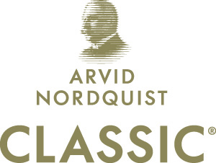 Pressmeddelande 13 oktober 2009

NYHET! Classic Frystorkat & Mörkrostat kaffe

Classic lanserar frystorkat kaffe av bönor från Colombia. Smaken är välbalanserat med rund och mild eftersmak och en angenäm syrlighet som är karaktäristisk för högkvalitativt colombianskt kaffe av 100% Arabicabönor. Kaffet passar till enkopps automatmaskiner och finns både som Rättvisemärkt och som konventionellt kaffe.
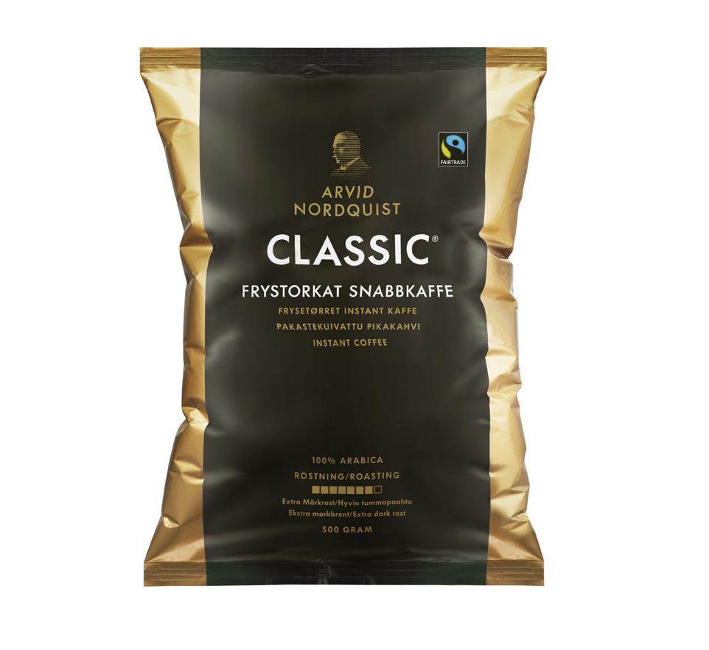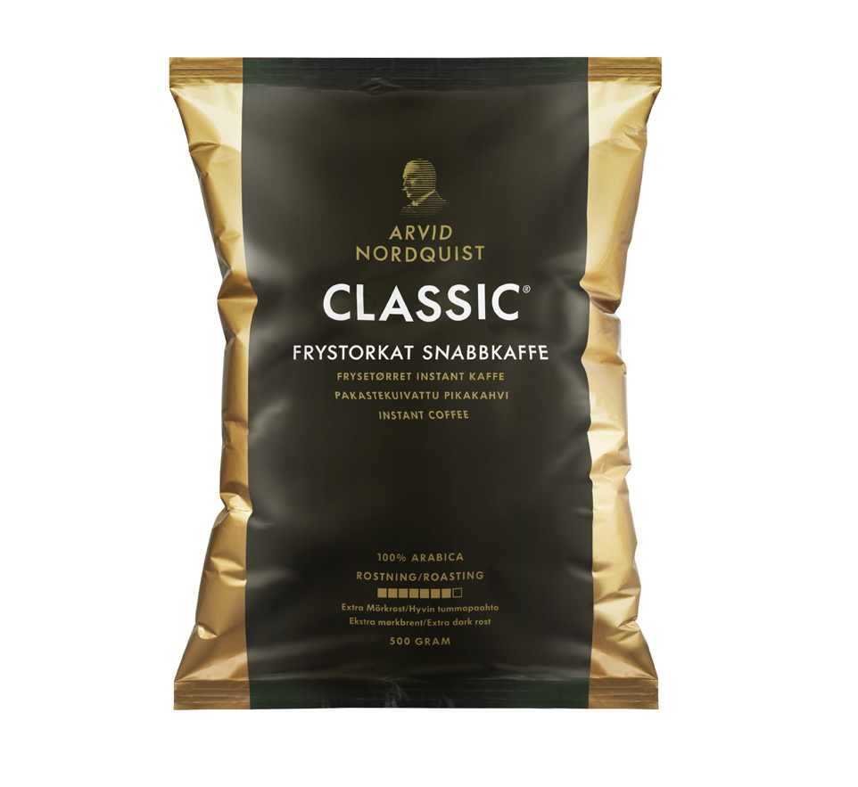

- Kaffet kommer från en av de bästa och mest framstående kaffeproducenterna av frystorkat kaffe i Colombia och består som alltid av 100% Arabicabönor av mycket hög kvalitetsklass. Det innebär att kaffet har mycket smak, vilket gör att de passar utmärkt till mjölkbaserade drycker, säger Philippe Barreca inköpschef och chefsblender på Arvid Nordquist H.A.B.

Classic frystorkat är extra mörkrostat, vilket gör att det kan användas både som vanligt kaffe och som espresso och det finns i två varianter; konventionellt kaffe och som Rättvisemärkt. När man köper Rättvisemärkt bidrar man till bättre arbets- och levnadsvillkor för odlare och anställda på kaffefarmer samt medverkar till ökad miljöhänsyn.

På den svenska marknaden är huvuddelen av snabbkaffe frystorkat, vilket anses vara av bättre kvalitet än spraytorkat kaffe. Frystorkat kaffe framställs genom att kaffeextrakt fryses ner i flera omgångar till extrema minusgrader. Vid omkring -50 grader C splittras kaffekakan som har bildats och skickas in i en torkningskammare som under vakuum eliminerar vattnet (isen). Slutprodukten blir ett fast granulat.

- Även om dessa processer innebär högteknologiska industriella påfinningar så tillsätts inget annat än vatten som därefter avlägsnas – alltså slutprodukten består fortfarande enbart av kaffe. Den mildare behandlingen genom frystorkning gör att slutprodukten håller en högre kvalité och att smaken bibehålls på ett bättre sätt än spraytorkat, berättar Philippe Barreca,

För pressbilder, gå in på www.arvidnordquist.se se press och bildbank.

För mer information, kontakta gärna:

Erica Bertilsson, Marknadschef Classic, tel. 08 799 18 80, 0708 761 880, erica.bertilsson@arvidnordquist.se

Philippe Barreca, chefsblender Classic, tel. 08 799 18 61, philippe.barreca@arvidnordquist.se

Arvid Nordquist H.A.B är ett svenskt familjeföretag som grundandes 1884. Idag har bolaget verksamhet i samtliga nordiska länder och försäljningen uppgick 2007 till 1.300 MSEK. Företaget erbjuder detaljhandeln, restauranger och grossister ett spännande kvalitetssortiment av livsmedel och drycker samt har ett eget kafferosteri som producerar Classic kaffe, ett känt och väl etablerat varumärke i Sverige. Antalet medarbetare är 150 st.

